«Развитие сенсомоторного восприятия у детей
с детским церебральным параличом.
Киященко Юлия Викторовна
учитель - дефектолог

Сенсомоторное развитие дошкольника включает две взаимосвязанные стороны
- усвоение представлений о разнообразных свойствах и отношениях предметов и явлений
- овладение новыми действиями восприятия, позволяющими более полно и расчлененно воспринимать окружающий мир.

Три периода сенсомоторного развития

в младенчестве - высшие анализаторы – зрение, слух – опережают развитие руки, как органа осязания и органа движения, что обеспечивает формирование всех основных форм поведения ребенка, а значит, определяет ведущее значение в этом процессе.

в раннем детстве - восприятие и зрительно-двигательные действия, остаются очень несовершенными.
в дошкольном возрасте - это особая познавательная деятельность, имеющая свои цели, задачи, средства и способы осуществления. Игровое манипулирование сменяется собственно обследовательскими действиями с предметом и превращается в целенаправленное его опробование для уяснения назначения его частей, их подвижности и связи друг с другом.

Особенности сенсорного развития в дошкольном возрасте:
- зрительные восприятия становятся ведущими при ознакомлении с окружающим;
- осваиваются сенсорные эталоны;
- возрастает целенаправленность, планомерность, управляемость, осознанность восприятия;
- с установлением взаимосвязи с речью и мышлением, восприятие интеллектуализируется.
Сенсорные эталоны
- это выработанные человечеством представления об основных разновидностях свойств и отношений.
Каждый вид эталонов представляет собой не просто набор отдельных образцов, а систему, в которой разновидности данного свойства расположены в той или иной последовательности, так или иначе сгруппированы и различаются по строго определенным признакам.
Система сенсорных эталонов
- основные цвета спектра: (красный, оранжевый, желтый, зеленый, голубой, синий, фиолетовый, белый и черный)
- 5 фигур (круг, квадрат, прямоугольник, треугольник, овал)
- 3 разновидности величины (большой, средний, маленький)
В процессе сенсорного восприятия детей решают следующие задачи
- развитие всех видов восприятия (зрительного, слухового, тактильно-двигательного, восприятие пространства и времени);
- формирование системы перцептивных действий;
- формирование зрительно-моторной координации, межсенсорных связей и перцептивных операции;
- развитие скорости и дифференцированного восприятия явлений и объектов, развитие устойчивости, целостности и обобщенность восприятия;
- формирование умений обозначить сенсорные признаки и перцептивные действия словом.
Термин (детский церебральный паралич) ДЦП объединяет ряд синдромов, которые возникают в связи с повреждением головного мозга. Основным клиническим синдромом ДЦП является нарушение двигательной функции, связанной с задержкой развития и неправильным развитием статокинетических рефлексов, патологией тонуса, парезами. К основному симптому ДЦП - двигательным расстройствам, в большей части случаев присоединяются нарушение психики (ЗПР, УО), речи, зрения, слуха и другие. Двигательная патология в сочетании с сенсорной недостаточностью, может быть одной из причин недоразвития познавательной деятельности и интеллекта. Это препятствует восприятию свойств предметов. У таких детей сенсорные эталоны предметные, а не обобщенные. Снижение скорости переработки информации является причиной отставания таких детей и в сенсорном развитии.
Среди многообразия педагогических технологий с детьми дошкольного возраста успешно используются игровые технологии. Это дидактические игры по сенсорному развитию, игровые, проблемно-игровые ситуации, игры с использованием различных видов театров, сюжетно-ролевая игра.
Среди многообразия педагогических технологий с детьми дошкольного возраста успешно используются игровые технологии. Это дидактические игры по сенсорному развитию, игровые, проблемно-игровые ситуации, игры с использованием различных видов театров, сюжетно-ролевая игра.
Игровое пособие «Сенсорные домики» может быть использовано для реализации комплекса задач. Пособие используется как в совместной образовательной деятельности педагога с детьми, так и в самостоятельной деятельности детей.
Одной из целей образовательной деятельности может быть развитие у детей сенсорного восприятия сенсорных эталонов, умения дифференцировать качества и свойства предметов.
Среди задач наиболее приоритетными являются:
- развивать умение воспринимать свойства предметов: большой – маленький, высокий – низкий, длинный – короткий, узкий – широкий;
- развивать умение различать, называть (показывать) и дифференцировать основные цвета - красный, синий, желтый, зеленый;
- развивать умение различать, называть (показывать) и дифференцировать формы предметов - круг, квадрат, треугольник, прямоугольник.
Один из домиков - квадратный, большой, широкий, низкий; на каждой грани которого находятся отверстия различной геометрической формы (круг, квадрат, треугольник, прямоугольник).
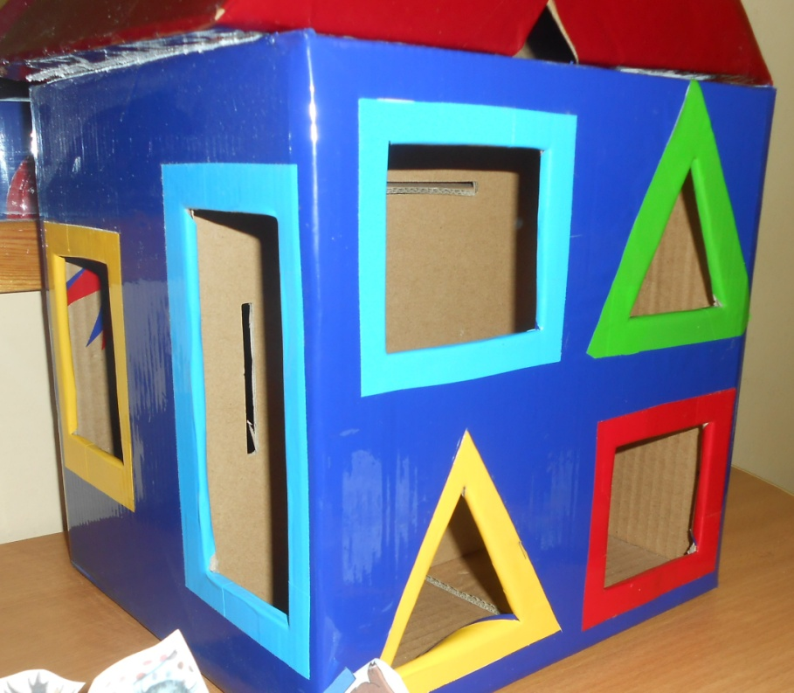
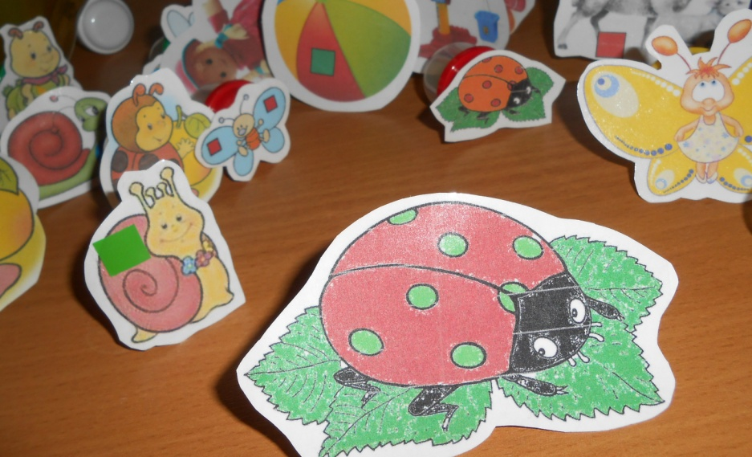

Второй домик - прямоугольный, длинный, высокий; на двух гранях которого находятся по три отверстия разного размера (большой, средний, маленький), формы (круг, прямоугольник), цвета (зеленый, красный, желтый).
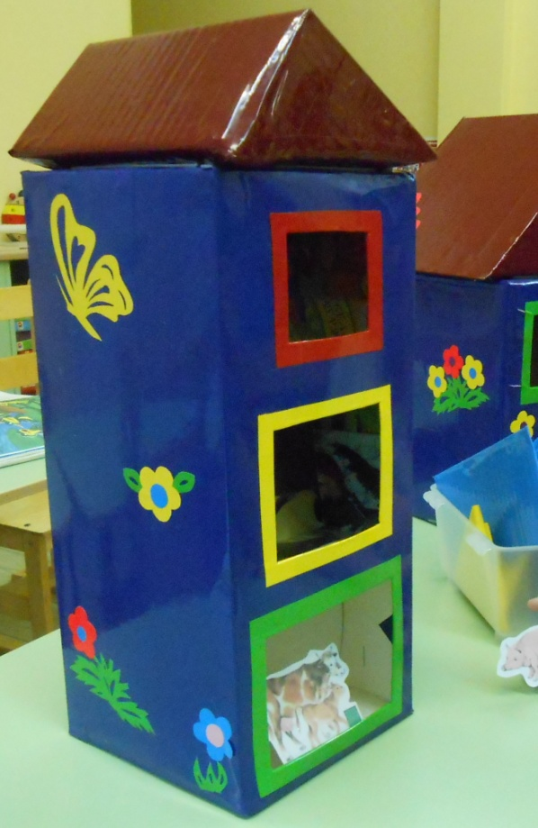
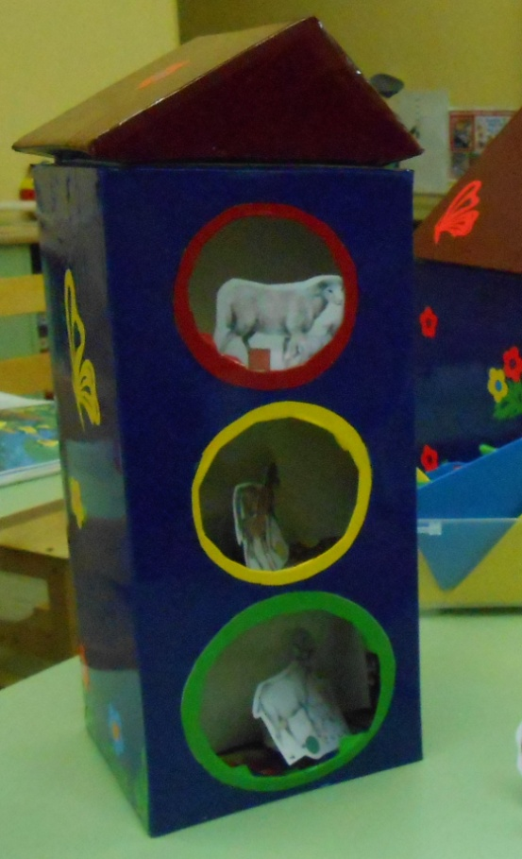

В комплекте с домиками изготавливается набор геометрических фигур - вкладышей, закрепленных на подставки, разного размера и цвета (круг, квадрат, треугольник, прямоугольник); набор сменных картинок (животные (домашние, дикие), птицы (домашние, дикие), насекомые, герои сказок.
Игра «Новоселье».
- Закрепить названия насекомых (бабочка, пчела, божья коровка, улитка);
- Закрепить у детей понятия о размере, величине и цвете предметов;
- Развивать умение называть и показывать геометрические фигуры (круг, квадрат, треугольник).
Материал: Два «Сенсорных домика», геометрические фигуры - вкладыши (круг, квадрат, овал, треугольник, прямоугольник) разных цветов, картинки с изображением насекомых.
Игра «Магазин»
- Закрепить названия игрушек (машина, кукла, мяч, барабан, медведь и т.д.);
- Развивать умение называть и показывать геометрические фигуры (круг, квадрат, треугольник, прямоугольник) и цвета (красный, синий, зеленый, желтый).
-Развивать умение вести счет в пределах трех.
Материал: Два сенсорных домика, «товар» (карточки – игрушки), геометрические фигуры – деньги (круг, квадрат, треугольник, прямоугольник) разных цветов (красный, синий, желтый, зеленый).
Игры, используемые в работе с «Сенсорными домиками»: «Чей домик?», «Найди такой же», «Найди пару», «Спрячь игрушку», «Найди окошко», «Почтовый ящик», «У кого такое?», «Кто больше?», «Три медведя», «Зоопарк», «Найди, где спрятано», «Теремок» и т.д.

